南京邮电大学高等教育自学考试
学 士 学 位 申 报 表
( 专接本、社会自考 )
姓 名 |  |  |  |  | 手机号码 |  |  |  |  | 照片  蓝底
专业名称 |  |  |  |  | 准考证号
身份证号 |  |  |  |  | 学习类型 |  |  | □专接本□ 社会自考
毕业证书号 |  |  |  |  | 毕业时间
学习期限 |  |  | 学习期限__________年______ 月至_____________年__________月
无论是符合老计划或新计划中学位课程设置条件的，都可以申报 ☑
办理毕业所用计划：□ 新版 □ 老版 申报学位所用计划：□ 新版 □ 老版
学位课程名称（老计划） |  |  |  |  |  |  | 成绩 | 对应学位课程（新计划） |  |  | 成绩
1
2
3
4 |  | 外语：
5 |  | 毕业设计(论文) |  |  |  |  |  | 毕业设计(论文)
除外语的三门专业学位课之和： 证书免考情况:，比如 13000 英语 四级证书 450分
在校期间受过何种违纪处分 |  |  |  | 工作单位签名：
学校  评语 | 就读学校对该生思想政治、学习、工作等方面评语：  学校盖章：
初  审  意  见 | 工作单位：  审核人 单位(章)  年 月 日 |  |  |  |  | 南京邮电大学自学考试办公室：  审核人： 单位(章)  年 月 日 |  |  | 南京邮电大学教务处：  审核人： 单位(章)  年 月 日
校学位委员会评审意见.. | 学校学位评审委员会：  同意授予 同学 学士学位。  证书编号： 年 月 日
申报人签名：
南京邮电大学高等教育自学考试
学 士 学 位 申 报 表（样表1）
( 专接本、社会自考 )
姓 名 |  |  | 张三 |  | 手机号码 |  |  | 13678766666 |  | 照片  蓝底
专业名称 |  |  | 通信工程 |  | 准考证号 |  |  | 012987344444
身份证号 |  |  | 32110919881216042 |  | 学习类型 |  |  | 专接本 √社会自考
毕业证书号 |  |  | 65320229202060309 |  | 毕业时间 |  |  | 2024年12月30日
学习期限 |  |  | 学习期限___ 2020_年_6_ 月至_2022____年___9___月
无论是符合老计划或新计划中学位课程设置条件的，都可以申报 ☑复制
办理毕业所用计划：：☑ 新版 □ 老版 申报学位所用计划：：☑新版 □ 老版
对应学位课程名称（老计划） |  |  |  |  |  |  | 成绩 | 对应学位课程（新计划） |  |  | 成绩
1 | 08413数据库原理与应用 |  |  |  |  |  | 76 | 02356数字信号处理
2 | 02369 计算机通信接口技术 |  |  |  |  |  | 71 | 02360数字通信原理
3 | 02373计算机通信网 |  |  |  |  |  | 63 | 02373计算机通信网
4 | 00015英语（二） |  |  |  |  |  | 66 | 13000英语(专升本)
5 | 55363毕业设计(论文) |  |  |  |  |  | 良好 | 14974 毕业设计（论文）
除外语外的三门专业学位课之和： 210 证书成绩:： 四级证书 450分
在校期间受过何种违纪处分 |  |  |  | 工作单位签名：
学校  评语 |  | 就读学校对该生思想政治、学习、工作等方面评语：  学校盖章：
初  审  意  见 |  | 工作单位：  审核人 单位(章)  年 月 日 |  |  |  | 南京邮电大学自学考试办公室：  审核人： 单位(章)  年 月 日 |  |  | 南京邮电大学教务处：  审核人： 单位(章)  年 月 日
校学位委员会评审意见.. |  | 学校学位评审委员会：  同意授予 同学 学士学位。  证书编号： 年 月 日
申报人签名：

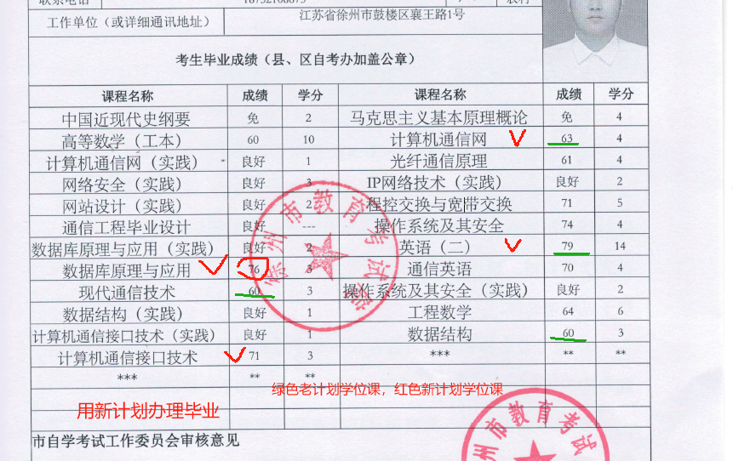

该生用新计划办理毕业，按照老计划学位课程设置是不符合学位条件，按照新计划学位课程的设置，按照一一对应关系的课程是符合学位授予条件的。
南京邮电大学高等教育自学考试
学 士 学 位 申 报 表（样表2）
( 专接本、社会自考 )
姓 名 |  |  | 张三 |  | 手机号码 |  |  | 13678766666 |  | 照片  蓝底
专业名称 |  |  | 通信工程 |  | 准考证号 |  |  | 012987344444
身份证号 |  |  | 32110919881216042 |  | 学习类型 |  |  | 专接本 √社会自考
毕业证书号 |  |  | 65320229202060309 |  | 毕业时间 |  |  | 2024年12月30日
学习期限 |  |  | 学习期限___ 2020_年_6_ 月至_2022____年___9___月
无论是符合老计划或新计划中学位课程设置条件的，都可以申报 ☑复制
办理毕业所用计划：：☑ 新版 □ 老版 申报学位所用计划：：□新版 ☑ 老版
对应学位课程名称（老计划） |  |  |  |  |  |  | 成绩 | 对应学位课程（新计划） |  |  | 成绩
1 | 02331 数据结构 |  |  |  |  |  |  | 13013 高级语言程序设计 |  |  | 70
2 | 02373 计算机通信网 |  |  |  |  |  | 70
3 | 06541 现代通信技术 |  |  |  |  |  |  | 12580无线通信技术 |  |  | 90
4 | 00015英语（二） |  |  |  |  |  | 证书 | 13000英语(专升本)
5 | 55363毕业设计(论文) |  |  |  |  |  |  | 14974 毕业设计（论文） |  |  | 良好
除外语外的三门专业学位课之和： 230 证书免考情况:， 四级证书 450分
在校期间受过何种违纪处分 |  |  |  | 工作单位签名：
学校  评语 |  | 就读学校对该生思想政治、学习、工作等方面评语：  学校盖章：
初  审  意  见 |  | 工作单位：  审核人 单位(章)  年 月 日 |  |  |  | 南京邮电大学自学考试办公室：  审核人： 单位(章)  年 月 日 |  |  | 南京邮电大学教务处：  审核人： 单位(章)  年 月 日
校学位委员会评审意见.. |  | 学校学位评审委员会：  同意授予 同学 学士学位。  证书编号： 年 月 日
申报人签名：

